Государственное бюджетное профессиональное образовательное учреждение

«Нижегородский радиотехнический колледж»

ОП.04 Основы алгоритмизации и программирования

ОТЧЁТ

по лабораторной работе № 1

## Тема «Построение ER-модели для заданной предметной области»

Цель работы: проектирование информационно-логической модели базы данных при промощи case-средства mySQLWorkbench

Выполнил: Проверил:

обучающийся группы 2ИСиП-19-1 Преподаватель

Мамонов Антон Гутянская Е. М.

Нижний Новгород

2020г.

1 Вариант.

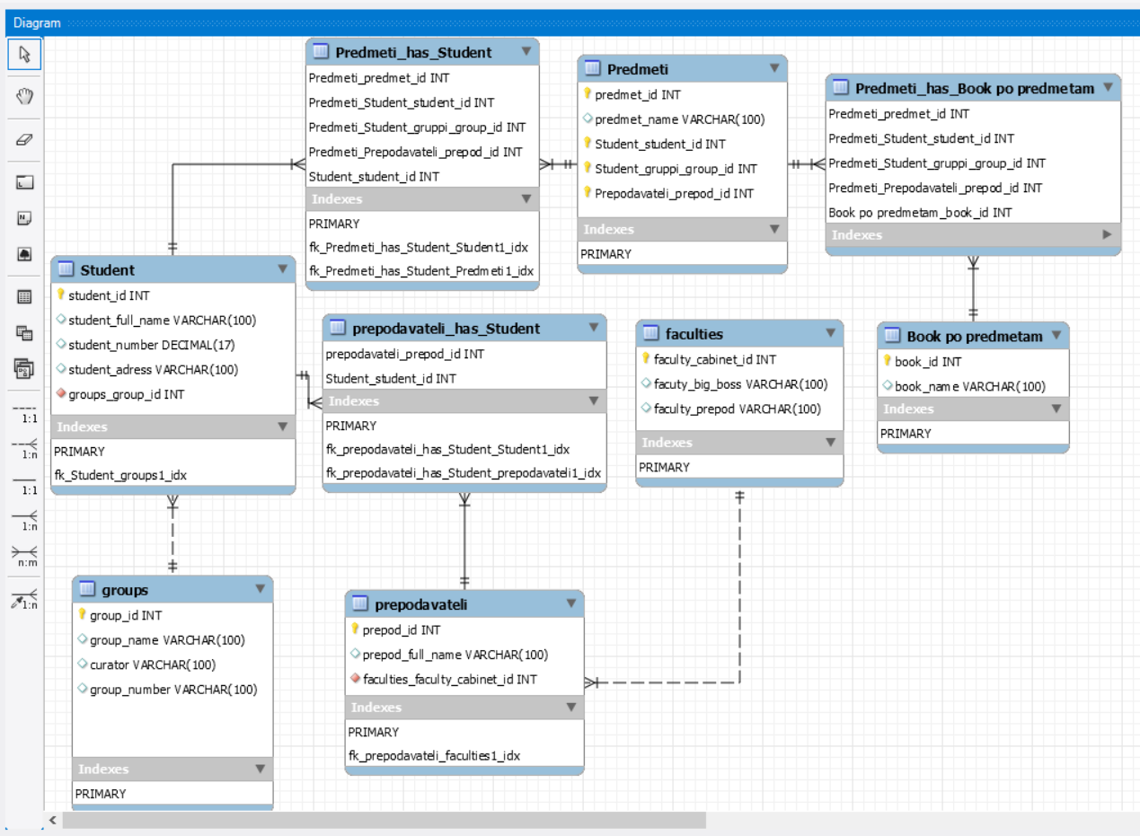Институт. Таблицы: студенты, преподаватели, предметы, группы, кафедры, книги по предметам. Представление: по студенту найти книги, по предметам, которые он проходит. Роли: Студент — может просматривать, но не может вносить изменения; Преподаватель — может просматривать и вносить изменения в базу данных.

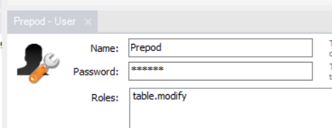

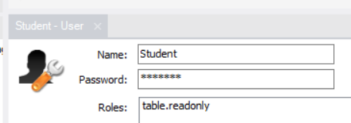

Вывод: я научился азам работы в программе MySQL WorkBench. Это дает мне возможность создавать элементарные базы данных и упрощать работу с большим количеством информации. В будущем это, наверняка, очень сильно мне поможет, если я посвящу свою жизнь определенным профессиям, где требуется работа с большими объемами информации и ориентирование в базах данныъ.